教材信息表
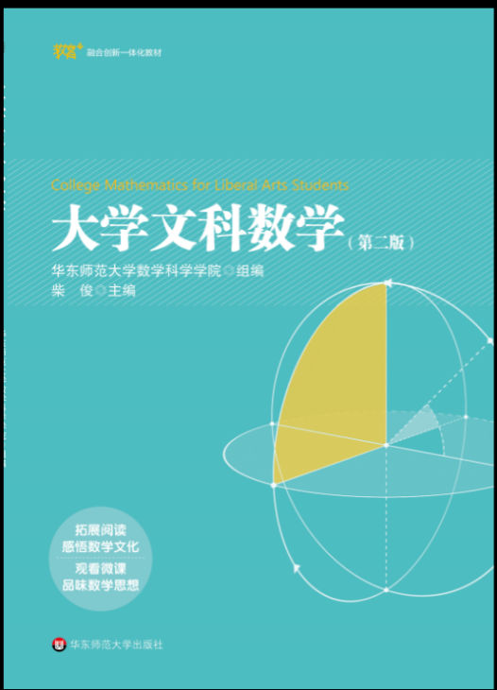 | 书名 | 大学文科数学（第二版）
 | 书号 | 978-7-5675-9155-4/O.301
 | 出版年月 | 2019年6月 | 定价 | 29.00
 | 适用专业 | 中文、外语、历史、政治等纯文科专业
 | 适用层次 | 高等院校
 | 适用课程 | 文科数学
 | 图书分类  （根据网站的图书分类填写，如“公共通识/就业创业”） | 公共通识
主要亮点 | 这次再版的新教材有三个特点：一是增加了不定积分的内容，使微积分的知识体系更加完善和合理；二是每章后面增加了思考题，引导有兴趣和学有余力的读者进行思考和做习题；三是书中增加了两个阅读和六个微课，让读者可以通过扫二维码进行拓展阅读来感悟数学文化，也可以通过观看微课来品味数学思想。
作者简介 | 柴俊，华东师范大学数学系教授、博导，全国高等教育学会教育数学专业委员会副理事长，高等学校大学数学教学研究与发展中心学术委员会委员，研究方向为大学数学教育、应用数学。主要著作：《高等数学》（第2版）（上下册），华东师范大学出版社2008年出版。
内容简介或目录（除内容简介外，尽量提供目录）
本书为高等院校“文科数学”课程的教材，供中文、外语、历史、政治等纯文科专业使用。主要内容为微积分、线性代数、概论与统计等高等数学知识，以及数学史、数学思想、数学方法等。本书为普通高等学校各文科专业公共课教材，出书后，华东师范大学每年的相关课程皆用此教材。
目录
第一章微积分研究的对象——函数1
§1表示变量因果关系的函数1
一、 函数的概念1
二、 区间与邻域2
三、 函数的表示3
四、 反函数4
五、 基本初等函数和初等函数5
六、 函数的基本性质8
§2函数的实例11
第二章微积分的基础——极限14
§1数列极限的初步认识14
§2数列极限的数学定义16
§3数列极限的性质17
§4函数极限与函数连续性21
一、 函数极限21
二、 无穷小量26
三、 等价无穷小量和高阶无穷小量27
四、 函数连续性28
五、 连续函数的性质与存在性定理32
第三章变化率和局部线性化——导数和微分37
§1函数的变化率——导数37
一、 两个实际例子37
二、 导数的概念39
三、 导数的运算性质42
四、 二阶导数46
§2函数的局部线性化——微分47
一、 微分是函数在局部的线性化47
二、 微分基本公式与运算法则50
§3微分中值定理和导数的应用53
一、 拉格朗日中值定理和函数的平均变化率53
二、 微分中值定理的应用55
第四章变量的累加——积分67
§1艰难的探索——古代求曲边围成图形面积的例子67
§2探索求面积的统一方法——定积分的概念和性质68
一、 探索求面积的统一方法,从曲边梯形的面积开始68
二、 分成局部,积成整体——定积分的概念71
三、 积分的基本性质73
§3原函数和微积分学基本定理75
一、 原函数76
二、 积分上限函数和微积分学基本定理77
§4不定积分80
一、 不定积分概念80
二、 直接积分法81
三、 不定积分的换元积分法（凑微分法）83
四、 不定积分的分部积分法85
§5定积分的计算87
一、 直接用牛顿莱布尼茨公式计算定积分87
二、 用换元积分法（凑微分法）计算定积分88
三、 用分部积分法计算定积分89
§6定积分的应用91
一、 平面几何图形的面积91
二、 平行截面面积为已知的立体的体积92
第五章微分的进一步应用——微分方程97
§1微分方程的实例97
一、 最简单的微分方程y′（t）=y（t）97
二、 微分方程y′（t）=ky（t）97
§2简单一阶微分方程的求解99
一、 求解方程y′(t)=ky(t)99
二、 可分离变量型微分方程的求解100第六章处理线性关系的数学——线性代数105
§1矩阵和行列式105
一、 线性方程组求解105
二、 矩阵106
三、 行列式110
§2线性方程组的求解115
一、 一个实例115
二、 克莱姆法则117
三、 高斯消元法119
§3矩阵与线性方程组的解121
一、 矩阵的乘法和矩阵的逆121
二、 利用矩阵的初等变换解线性方程组130参考书目138

